活动时间：2023年5月23日
活动主题：天宁小学科学组N+1教研活动
活动地点：莲都区天宁小学
上课课题：四年级下册《比较不同的土壤》
上课班级：莲都区天宁小学402班
上课老师：莲都区天宁小学 雷海芳
记录人员：莲都区天宁小学 陈建秋
一、导入新课
1.出示仙人掌
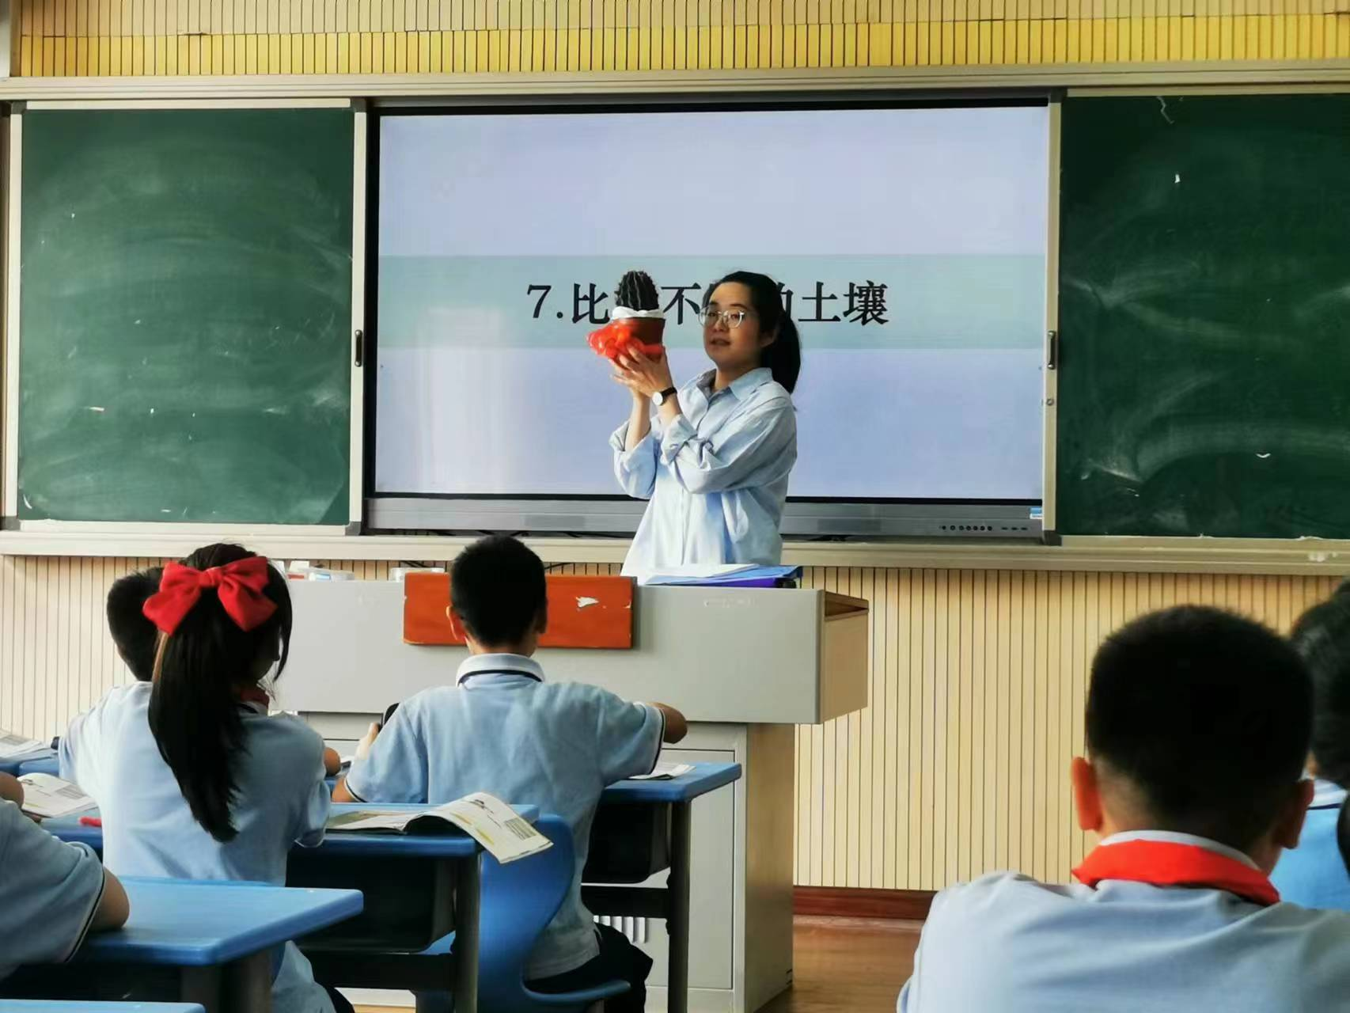
问：仙人掌喜欢怎样的环境？
生：沙质土壤。
生2：炎热、干燥的环境。
评点：利用仙人掌导入，激发学生兴趣，这个设计不错。但名称要注意，这个植物应该是仙人球。
2.课件出示：仙人掌喜欢生存的环境。
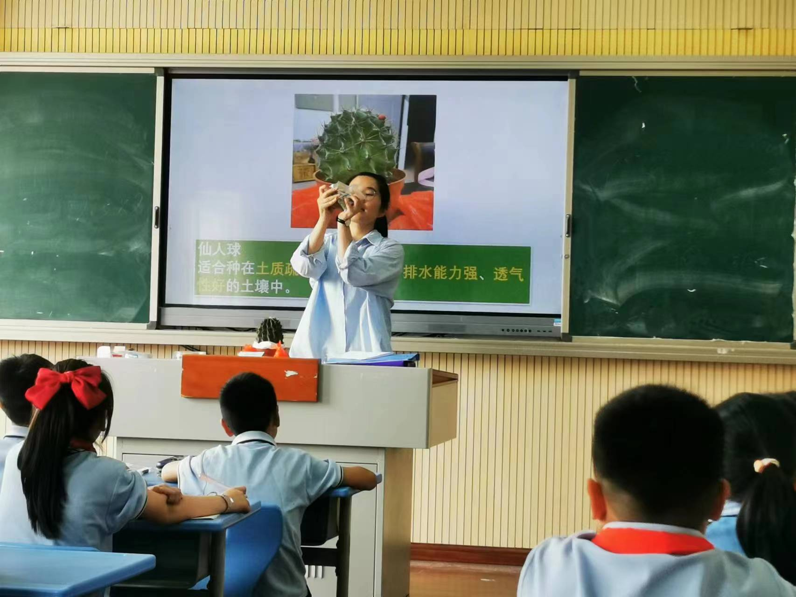
3.揭示课题：为仙人掌选择合适的土壤。
二、比较不同的土壤
1.问：你会为仙人掌选择哪个土壤？
请3个学生自由发表。
评点：学生进行猜测，还要让学生表达自己的猜测理由。为后面研究比较不同的土壤做好铺垫。
2.问：有哪些方法可以用来比较土壤的特点呢？
学生自由发表，教师之后进行板书概括，并适当讲解。
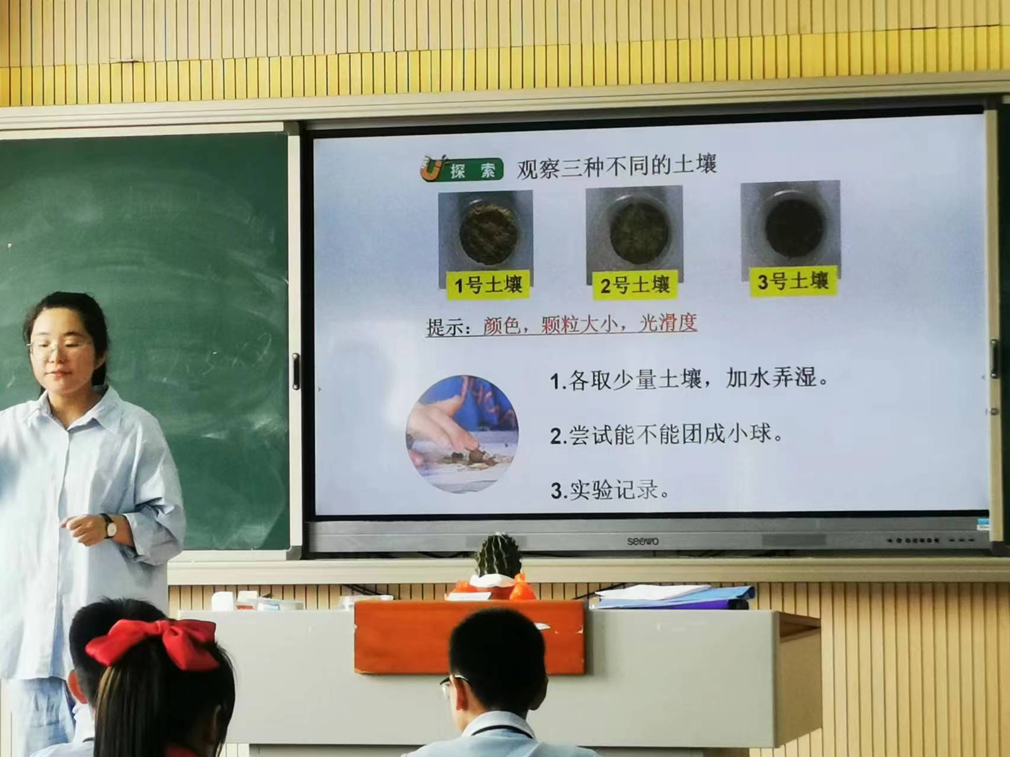
3.出示实验器材，简单介绍实验要求。
请学生补充实验要注意的地方。
4.学生分组进行实验，完成作业本上的两个记录表
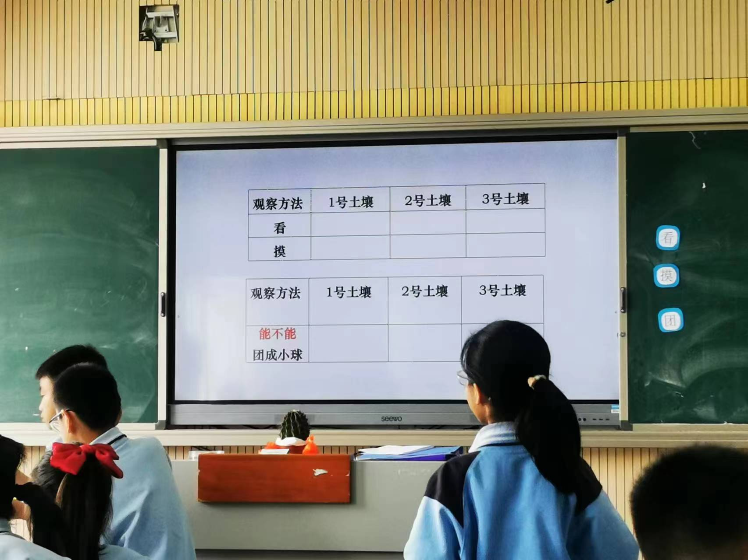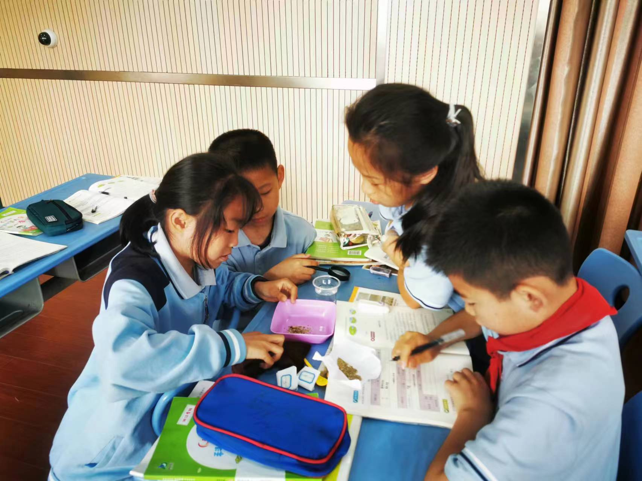
评点：学生对放大镜的使用很不认可，觉得没有什么用。确实，在科学常见实验器材中，放大镜的作用经常达不到理想的效果，甚至有时有还不如没有。
评点：运用各种方法观察土壤特征时，许多学生没有认真，或者快速进入把土壤团成球的实验，怎样进行有效的活动组织还需要思考优化。
5.组织交流：你观察到了什么？
生1：1号土壤颗粒较大，2号土壤颗粒小，摸不扎手……
生2：1号土壤观察方法看，颗粒较大，摸有点粗糙，2号土壤观察方法，颗粒小，摸光滑……
6.教师小结，完成黑板上的板书贴纸。
三、活动二：比较三种土壤的渗水性
1.课件出示实验要求，并介绍实验注意事项。
（1）将三种土壤摆放在一起。
（2）将三份等量的水同时倒入土壤中。
（3）杯子不动，持续观察实验现象（渗水速度和杯里水量多少）（一人喊口号，三人同时倒）
（4）完成记录单3
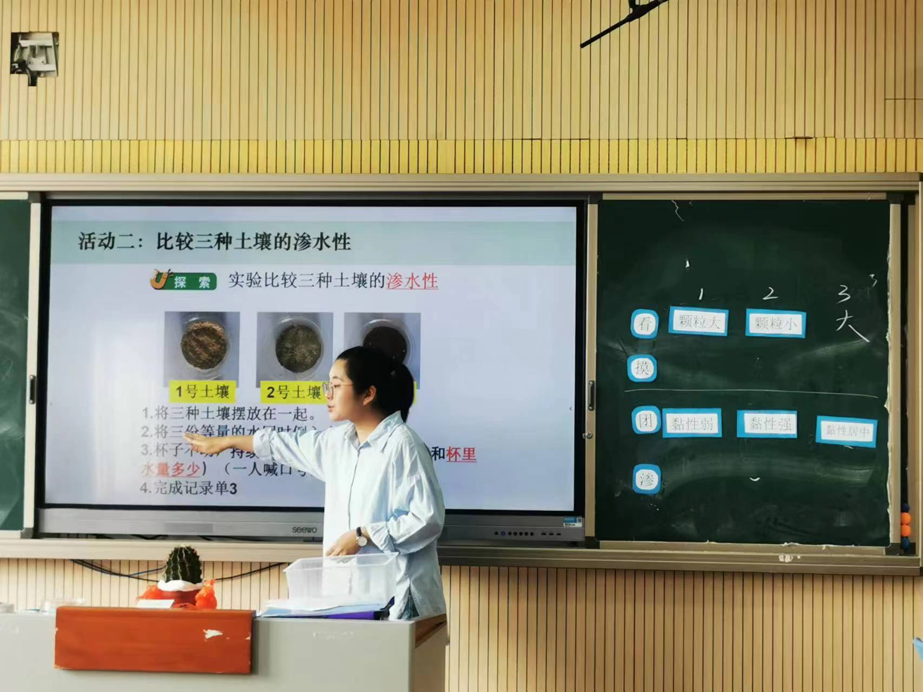
请学生补充实验中要注意的地方。
2.学生分组进行实验，完成记录。
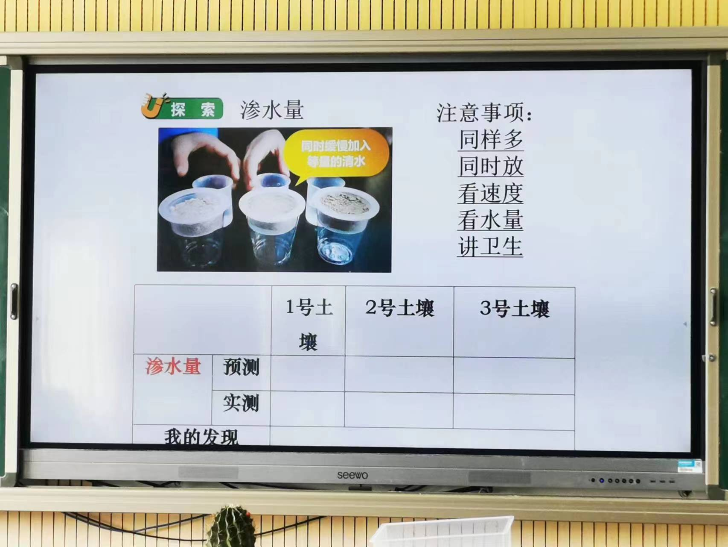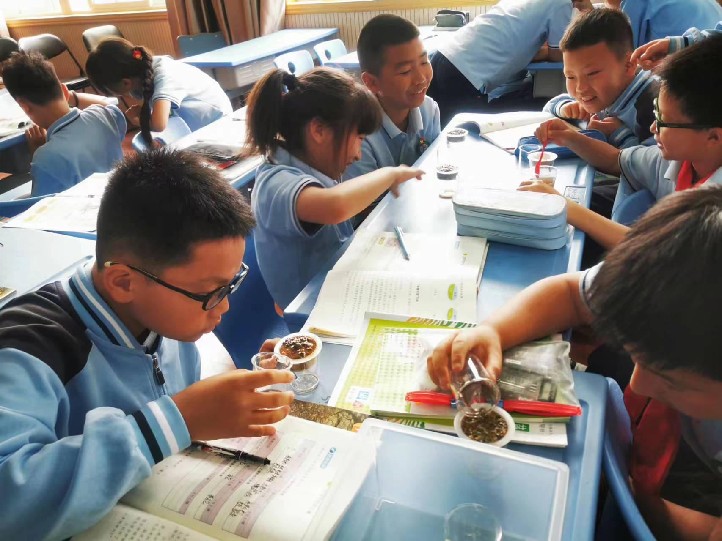
评点：学生的实验操作不够规范，没有按照对比实验的要求进行。另外渗水实验所需的时间比较长，可以考虑把这个活动放在前面开展，然后延续到后面的活动，这样实验时间就会比较充足。
3.组织交流：你有什么发现？
教师提出交流时的要求：有人发言时其他同学认真听。
请了一个学生进行反馈，其他学生没有什么意见。教师完成板贴。
4.出示三种土壤的名称
告知学生：沙质土，粘质土，壤土。
四、交流拓展
1.问：仙人掌应该用哪一种土壤？
学生说明自己的观点，并说明理由。
形成共识：使用渗水性好的土壤。
评点：这里重要是使用了渗水性好的土壤，那前面一个活动的研究就失去了意义，所以要把前面的研究也结合进来，作为仙人掌土壤选择的依据。
2.壤土还适合哪些植物生长？
学生自由发表，然后教师用课件进行补充。
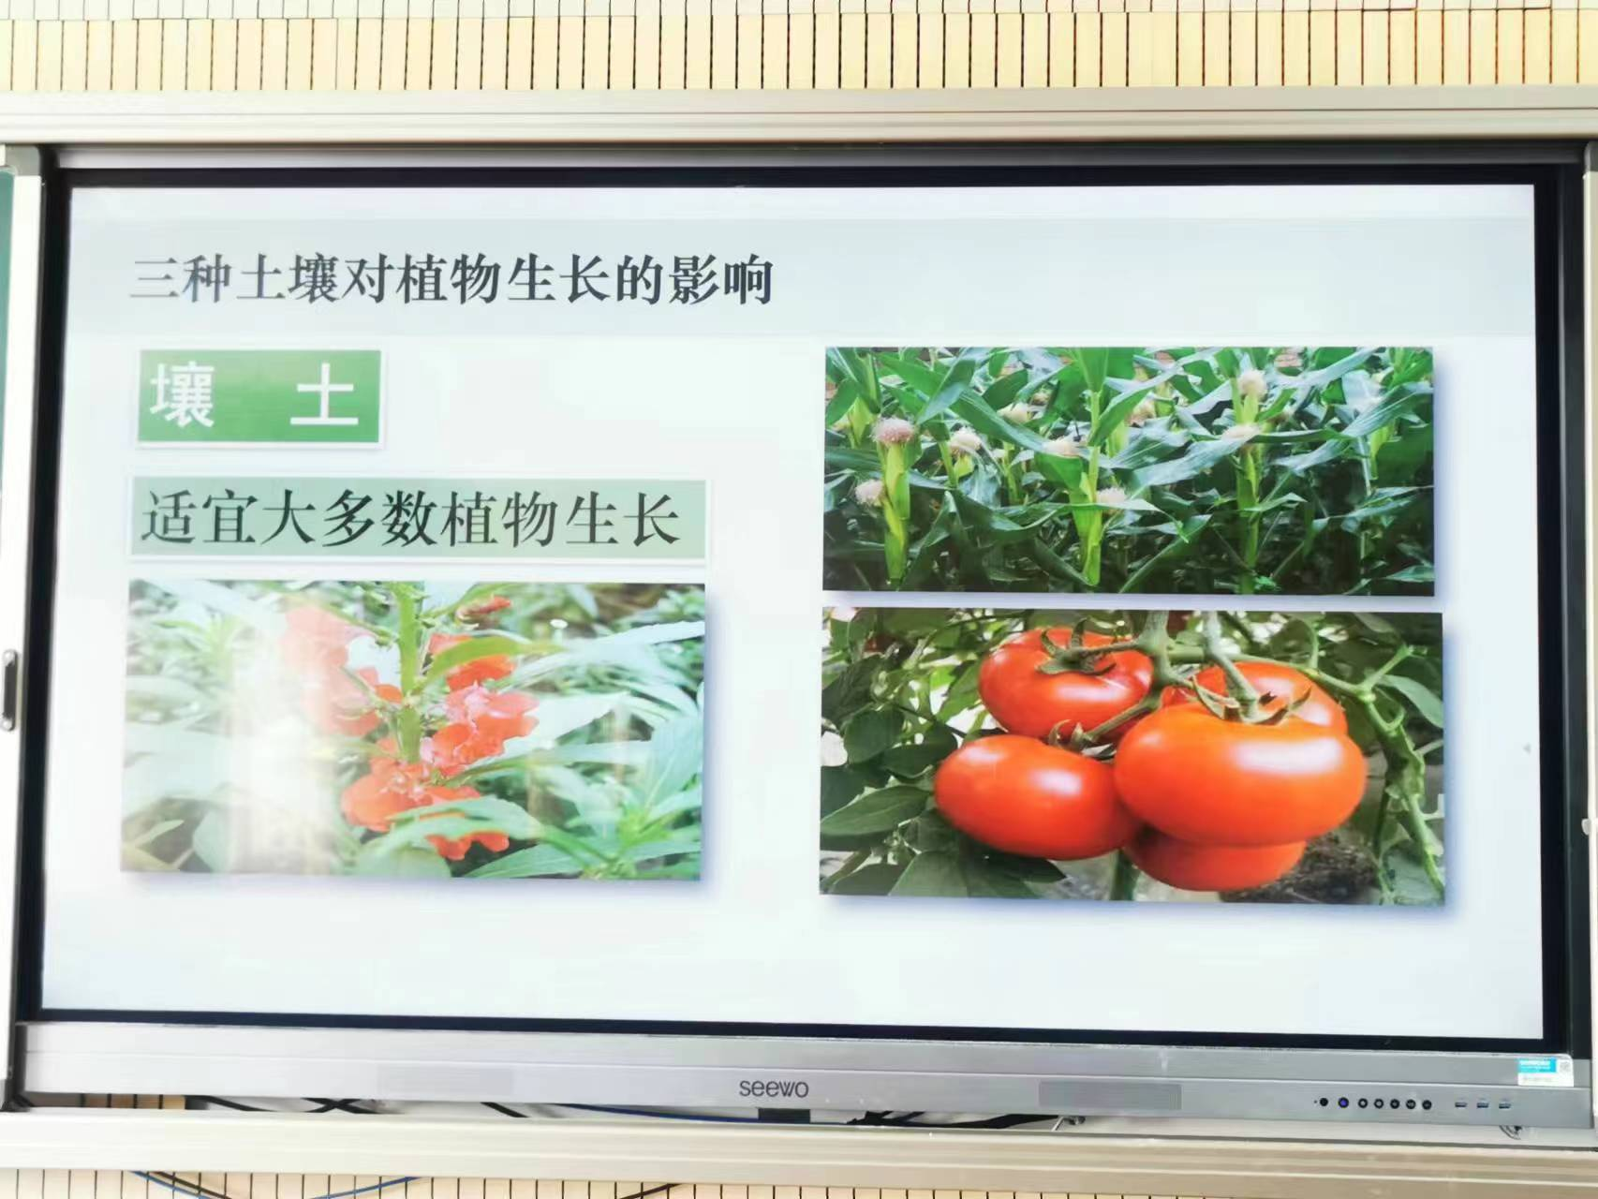
板书设计：
